附件3
办理流程图
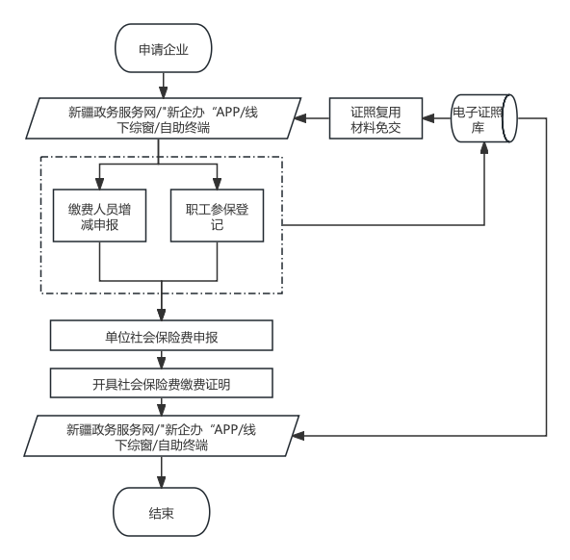
（自治区企业单位社会保险费申报“一件事”办理流程）
序号 | 申请方式 | 申请流程
1 | APP端 | 申请人登录“新企办”APP，选择企业单位社会保险费申报“一件事”，在线填写并提交《企业单位社会保险费申报“一件事”申请表》和相关电子材料，发起联办申请。单事项申请表通过一表融合成电子表单，在线生成综合申请表并电子签章，免于申请人提交；对于电子证照库可调取的材料免于提交；暂时无法调取的材料，由申请人拍照或扫描上传。办理结果可通过“新企办”APP查询。
2 | PC端 | 申请人登录自治区新疆政务服务网“高效办成一件事”专区选择企业单位社会保险费申报“一件事”，在线填写并提交《企业单位社会保险费申报“一件事”申请表》和相关电子材料，发起联办申请。单事项申请表通过一表融合成电子表单，在线生成综合申请表并电子签章，免于申请人提交；对于电子证照库可调取的材料免于提交；暂时无法调取的材料，由申请人拍照或扫描上传。办理结果可通过自治区新疆政务服务网查询。
3 | 线下综窗 | 申请人可在政务服务中心，通过政务大厅“高效办成一件事”线下综窗进行现场办理。
4 | 自助终端 | 申请人可在自助终端进行现场办理。

